2025年
12月号

福祉会館だより


発行 美濃加茂市総合福祉会館 ☎28-6111 （美濃加茂市新池町三丁目4番1号）

<新しいヘルストロン導入のお知らせ>

です。12月末までに導入予定です。お楽しみに！
皆さんに人気のヘルストロンですが、新しい機器を４台導入する予定

現在の機器
導入予定の機器
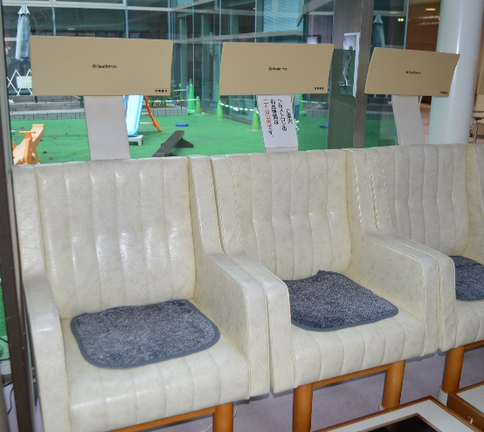

足元にヒーターが付いており
これからの季節、暖かいです。
12月のカレンダー（1階個人利用スペース）

